**소스코드 중간 제출**

프로젝트폴더/app/src/main 폴더만 압축해서 제출하라

제출할 파일명: **학번-일련번호.zip** 예: 201032054-1.zip

파일명에 한글이 포함되면 에러 발생함.

제출된 파일은 다운로드 할 수 없고, 삭제할 수도 없다.

**프로젝트명 A학번**

예:) A201032054

**무선 네트웍**

무선 네트웍은 SKHU 에 연결해야 함.

**ftp 업로드 방법**

Windows 탐색기의 주소칸에

ftp://192.168.61.10

를 입력하고 엔터 키를 누른다.

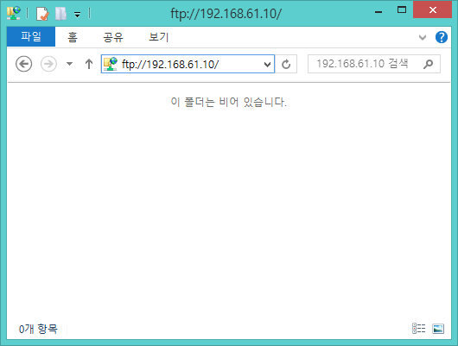

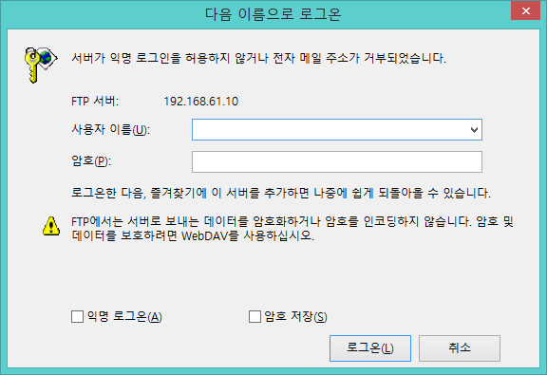

사용자 이름: upload

암호: upload

**업로드 잘되었는지 확인하기**

Windows 탐색기를 종료한다.

Windows 탐색기를 다시 실행한다.

ftp 서버에 연결한다.

파일 목록에서 내가 제출한 파일명을 찾는다.

**소스코드 최종 제출**

(1) **프로젝트폴더/build** 폴더를 삭제한 후

(2) **프로젝트폴터**를 압축해서 제출하라. 예: A20103254 폴더를 압축해서 제출

제출할 파일명: **학번-일련번호.zip** 예: 201032054-3.zip

일련번호가 가장 큰 파일이 최종 제출한 파일임.

파일명에 한글이 포함되면 에러 발생함.

최종 제출은

프로젝트 폴더 전체를 압축해서 제출해야 함을 명심하라.

프로젝트 폴더 전체를 압축해서 제출해야 함을 명심하라.

**주의사항**

화면에 표시되는 문자열은 문자열 리소스로 구현해야 함.

# MainActivity

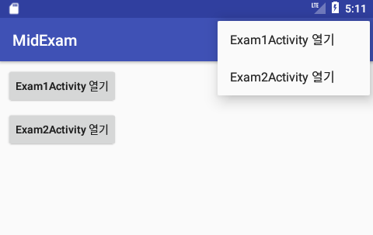

메뉴

Exam1Activity 열기

Exam2Activity 열기

버튼

Exam1Activity 열기

Exam2Activity 열기

MainActivity 제목은 수정하지 않아도 됨.

"Exam1Activity 열기" 를 누르면 Exam1Activity 화면으로 넘어가야 함.

"Exam2Activity 열기" 를 누르면 Exam2Activity 화면으로 넘어가야 함.

# Exam1Activity

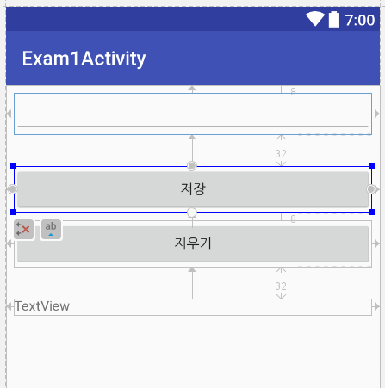

위 화면과 일치하도록 만들어라

relative constraint 일치해야 함.

여백도 일치해야 함.

### 저장 버튼

EditText 에 값을 입력하고, 저장 버튼을 클릭하면, 입력된 내용이 TextVew에 추가되어야 함.

그리고 EditText 는 비워져야 함.

예

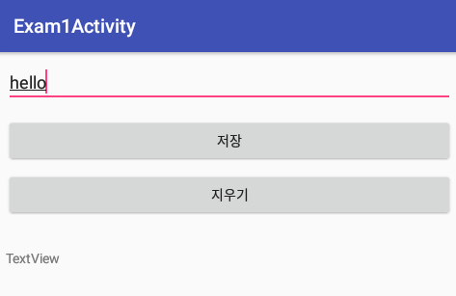

위 화면에서 저장 버튼을 누르면, 다음 화면처럼 되어야 함.

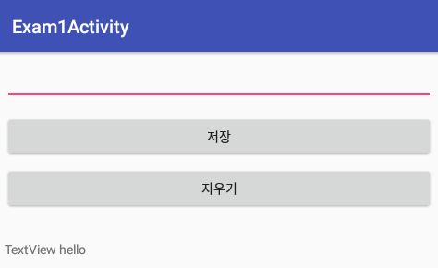

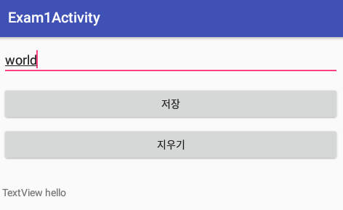

위 화면에서 저장 버튼을 누르면, 다음 화면처럼 되어야 함.

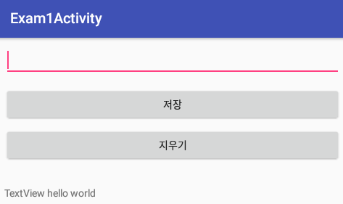

### 지우기 버튼

지우기 버튼을 누르면, EditText와 TextView의 문자열이 모두 지워져야 함.

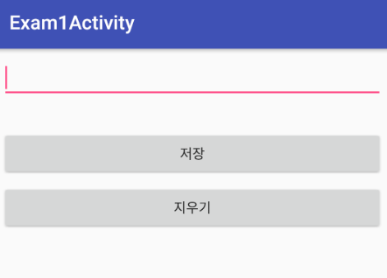

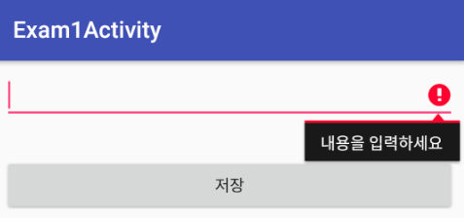

문자열을 입력하지 않고 저장 버튼을 누르면, 위 화면과 같이 에러가 표시되어야 함.

# Exam2Activity

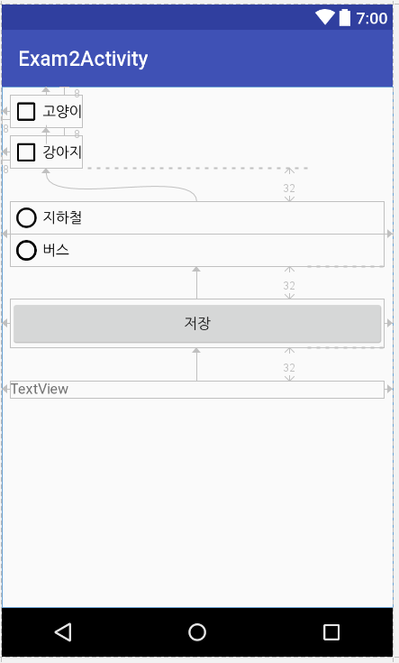

위 화면과 일치하도록 만들어라

relative constraint 일치해야 함.

여백도 일치해야 함.

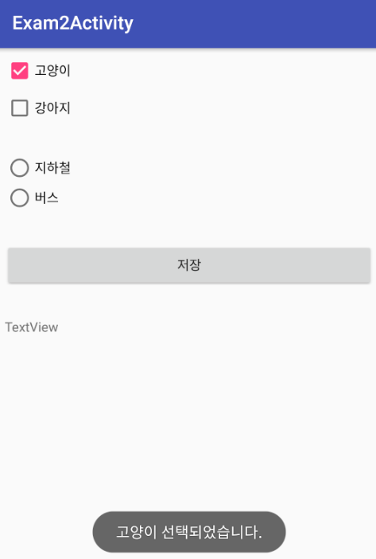

고양이 체크하면 "고양이 선택되었습니다." 라고 표시되어야 함.

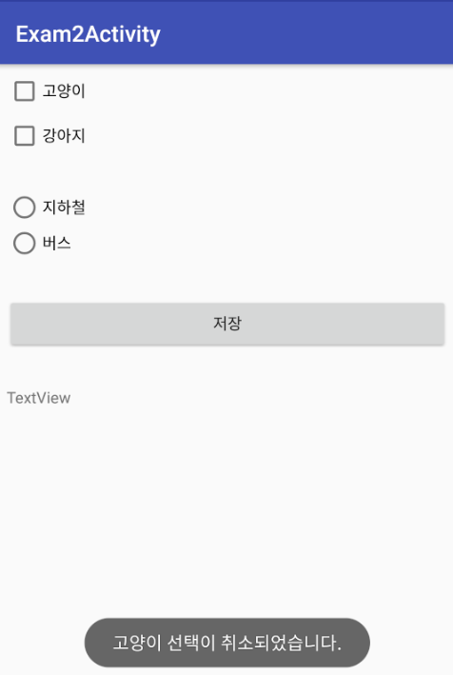

고양이 체크를 지우면 "고양이 선택이 취소되었습니다." 라고 표시되어야 함.

강아지 체크하면 "강아지 선택되었습니다." 라고 표시되어야 함.

강아지 체크를 지우면 "강아지 선택이 취소되었습니다." 라고 표시되어야 함.

지하철 체크하면 "지하철 선택되었습니다." 라고 표시되어야 함.

버스 체크하면 "버스 선택되었습니다." 라고 표시되어야 함.

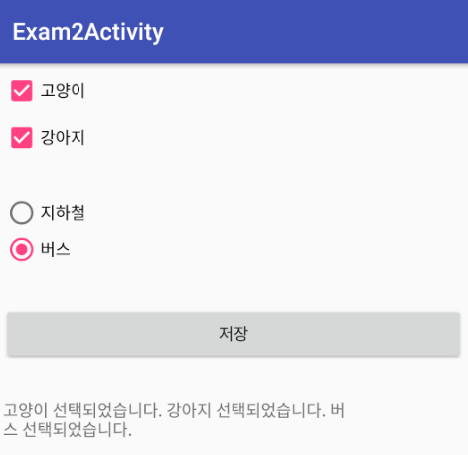

저장 버튼을 클릭하면, 선택된 항목들이, 위 화면처럼 TextView에 표시되어야 함.